Lab 3 report

組員：110062221李品萱

110062213唐翊雯

1. **4-bit Ping-Pong Counter**

如下圖，這題我們需要實作一個Ping-Pong Counter。

首先在combinational block的部份我們先用next_out及next_direction接下一次clock起來的時候要傳過Flip Flop的值。為了讓這個Counter counting up時能做到Spec中數到15後將direction從1變為0及counting down數到0後將direction從0變為1，我們觀察到只有Counting up的out在0到14的區間內或Counting down的out為0時，會使next_direction = 1’b1，next_out = out+1’b1，因此我們用if-else去做判斷，而它synthesize的結果即為Mux。Mux由左而右是priority由低至高，最左邊的Mux如上所述，而接下來這個Mux則會藉由enable判斷是否要hold原值或繼續傳next_out及next_direction；rst_n則會判斷是否要將next_dirextion設為1及next_out設為0。在以上的combinational block做完之後，在每次clock起來時這個值就會通過Flip Flop，出來的值即為out與direction。簡單來說，combinational block會負責處理各個條件下next_direction及next_out的值，而sequential block則單純負責配合clock處理最後的out及direction。

在下面的波型圖中我們可以看到，在clk起來時才會trigger到rst_n為0，在此之前都是Unknow的狀態，並將我們的counter設定初始值，在out為1時會造成hold value的情形是因為我們的(rst_n, enable) = (1, 0)的結果。

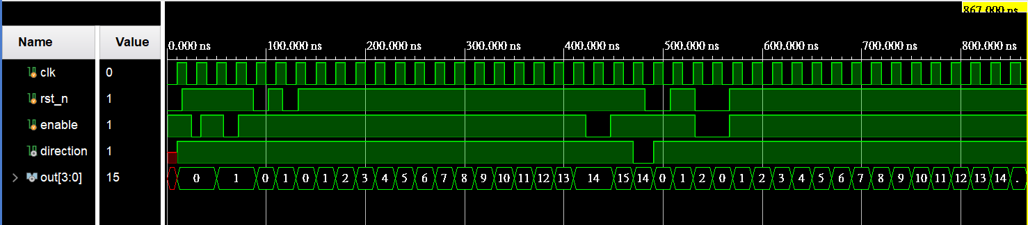

接下來我們在Counter運算過程中進行測試(rst_n, enable)為(1, 0), (0, 1), (0, 0)的情況，如下圖。在out為14後經過一個clock，enable為0會被trigger到，此時如預期的會使counter hold value，而後由於已經數到15，direction會變為0並開始往下數；接下來我們讓rst_n為0，clock起來時Counter也確實使out回到0，direction回到1；至於(0, 0)的情況則是由於rst_n已經是0，且它的優先權是最高的，因此便會如waveform顯示的直接reset。

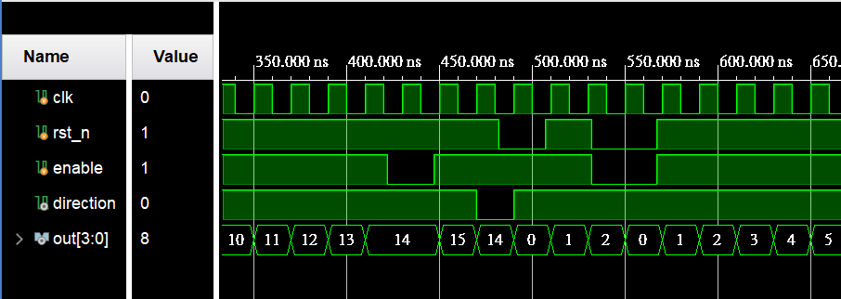

下圖我們測試從0數到15再數回0的狀況，確認我們設計的ping-pong counter可以正確地執行count up, count down及轉換direction的動作。

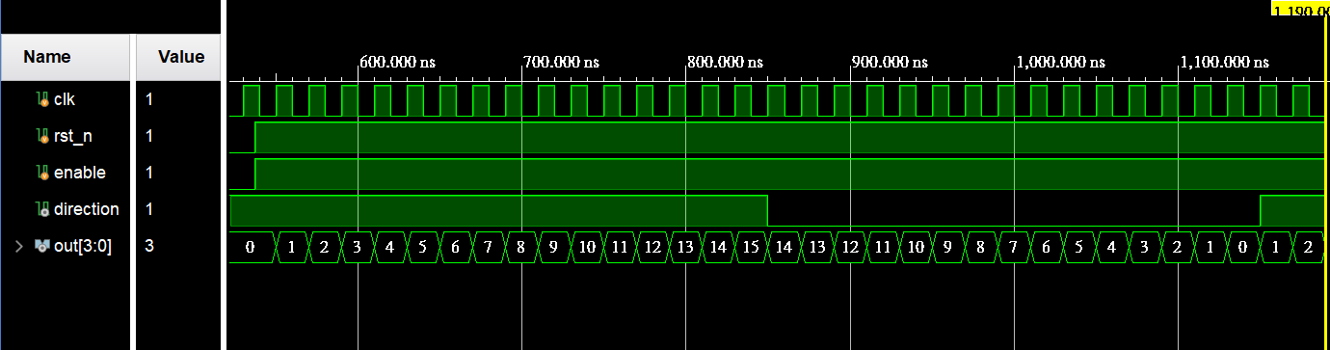

testbench的設計我們每10個單位時間（配合timescale即為10ns）會將clock反向，藉此產生clock的週期變化，其他input主要則是使用延遲一段時間去raise不同信號確認以上所述的各種情況，部分如下圖。

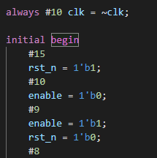

1. **First-In First Out (FIFO) Queue**
2. **Multi-Bank Memory**
3. **Round-Robin FIFO Arbiter**
4. **4-bit Parameterized Ping-Pong Counter**

這一題與第一題非常相似，小差別在於多了flip、max、min等control signal，如下圖，block diagram的hold如下所示。

與第一題相同的Mux這邊就不贅述，我們可以先看以flip為reset signal的Mux，flip為1時會將direction反向，out數的方向也會與原本相反；而hold我們將這題新增的條件直接以assign的方式接起來去判斷是否要維持當前的值。經過途中這些Mux之後我們就會得到最後的值，等clock起來便會將值送出。

下面的波型圖中，我們先將(max, min)設為(4, 0)，做出與spec相同的waveform初步確認我們的設計應該是正確的，這邊我們也設計了連續flip的狀況，能看到direction及out都有做出相對的改變。接下來我們將(max, min)設為(3, 10)，剛trigger到新的值的時候，由於out<min，因此out會維持它原先的值一直到rst_n為0時，direction為1，out被設為min，它才符合繼續count的條件。

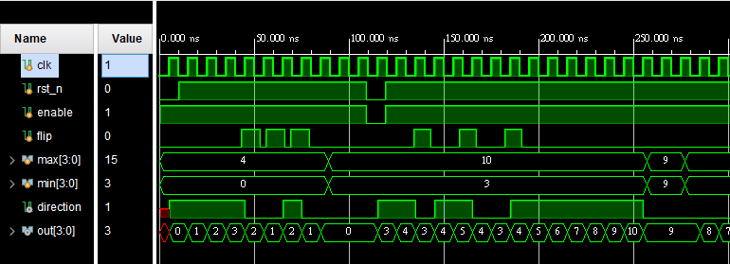

接下來我們測min==max==output的情況，counter此時會維持其原值(out and direction)，之後我們也繼續測flip及enable，皆符合預期。而由於前面我們都是同時改動max及min，這邊我們試了先改動min的case，也都有出現正常的結果。

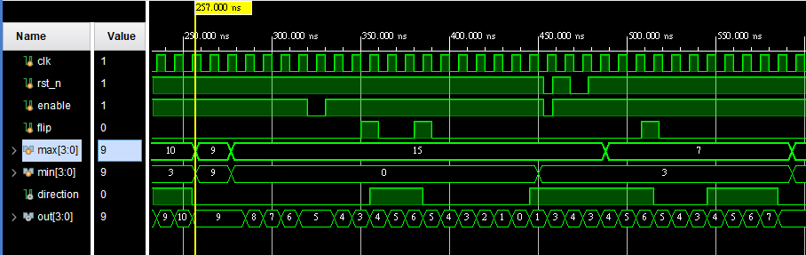

接下來我們測max<min，此時counter會維持其當前值。

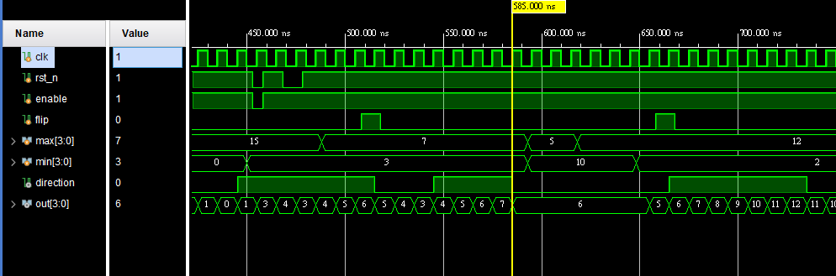

下圖中我們測out>max，此時counter亦會維持當前值。

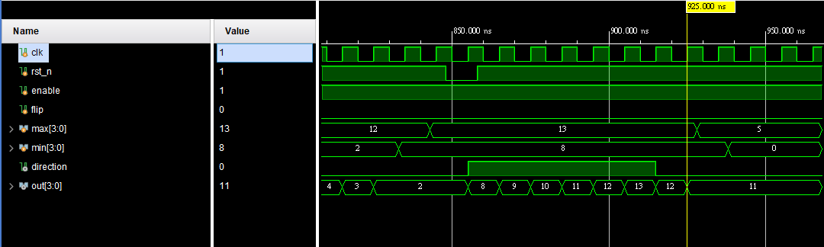

這個testbench我們的目的是測試其是否符合spec的要求，因此除了檢查flip及enable是否能正常運作之外，我們主要對特殊狀況都進行測試，稍嫌冗長但至少是完整的。

1. **4-bit Parameterized Ping-Pong Counter on FPGA**

如下圖，這題我們將上一題實作的呈現於FPGA上，由於上一題已說明過counter的out及direction，這邊我們針對display的部分進行說明。首先，我們用Mux及Decoder為out對應到它要在seven segment顯示的值，Mux處理的是十位顯示的值及direction，Decoder則處理個位數的值。而後，如同上課提過的，seven segment一次只能顯示一個digit，因此我們用cnt決定它顯示的先後順序，而此處我們用的clock是除頻過的digit_clock，在每個positive edge digit_clock，我們的display_segment就會收到next_seg的值，即為它要顯示的值。

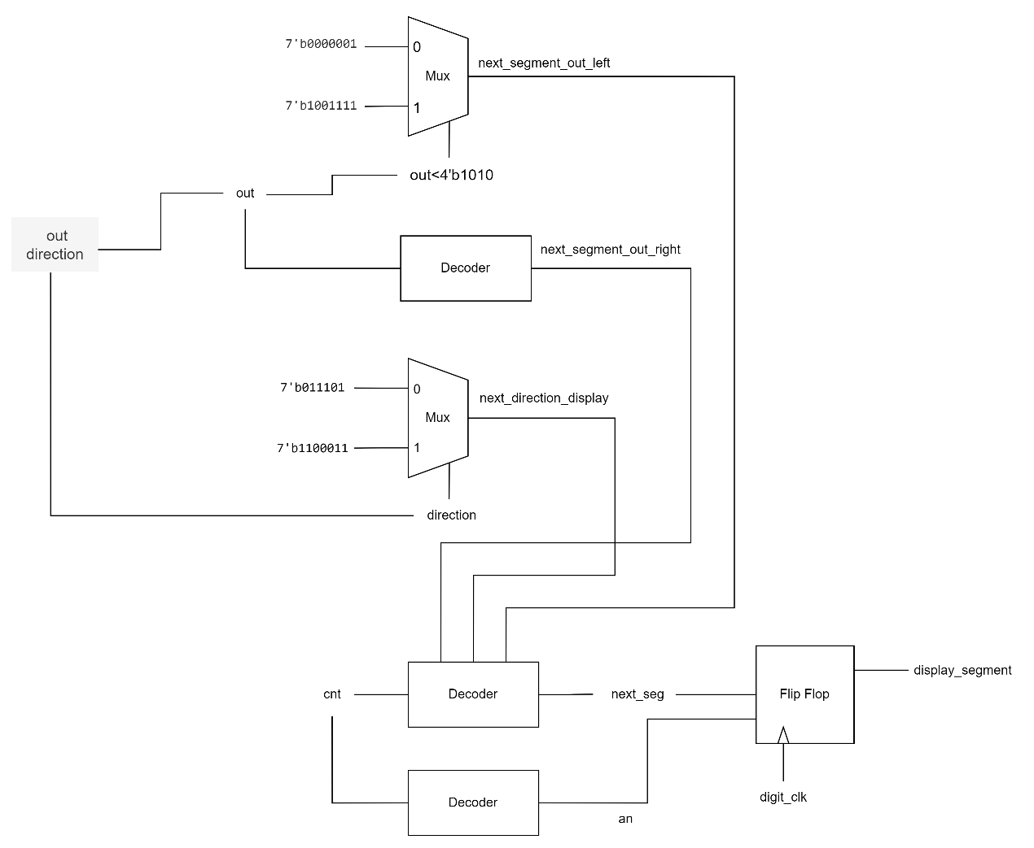

* **Clock divider**

由於板子給的clock變化很快，為了方便肉眼觀察，我們需要為clock做除頻，我們的作法是將除頻過的clock送進負責計算out及direction的module。除頻的部分上課時教授給的建議值是1/2^17clk，但我們在操作時發現如果要同時滿足觀察跟reset及flip bottom的話，1/2^24clk會較為剛好，如下圖。我們運用的是在basic lab做過的Clock Divider加以衍伸，用cnt數我們要在第幾個clock時將對應的divided_clk做更動。

後來在與另一班同學討論到除頻時，發現我們使用了不同的除頻方式，因此以下我們也用這個方法做出了相應的設計，code如下圖。與前一種做法不同的是，這邊我們直接指定divided_clk = cnt[23]，這個作法的原理是，假設以一個3bits的count來說，每次加一結果如下。

* 000 -> 001 -> 010 -> 011 -> 100 -> 101 -> 110 -> 111

我們可以觀察到count [0]每次都會反向，count [1]每兩次反向，count [2]每四次反向，若配合clock則會使count [0]產生週期為1/2clk的方波，count [1]產生週期為1/2^2clk的方波，count [2]產生週期為1/2^3clk的方波，由此可知count[n]會產生週期為1/2^(n+1)clk的方波，因此cnt[23]即為週期1/2^24clk的方波，digit_clk = cnt_1[15]也是同樣原理。

這兩個做法會產生不同的clock waveform，第一種作法是做出clock high的寬度與原本的clock signal相同的clock，第二種作法則會產生類似放大版的clock信號，區間為1與區間為0的寬度相同；但這兩種做法都能產生正確的結果，因為我們只要divide過的clock為high的瞬間，所以只要這個瞬間是正確的，就能使後續觸發的信號正常運作。

* **Debounce and One pulse**

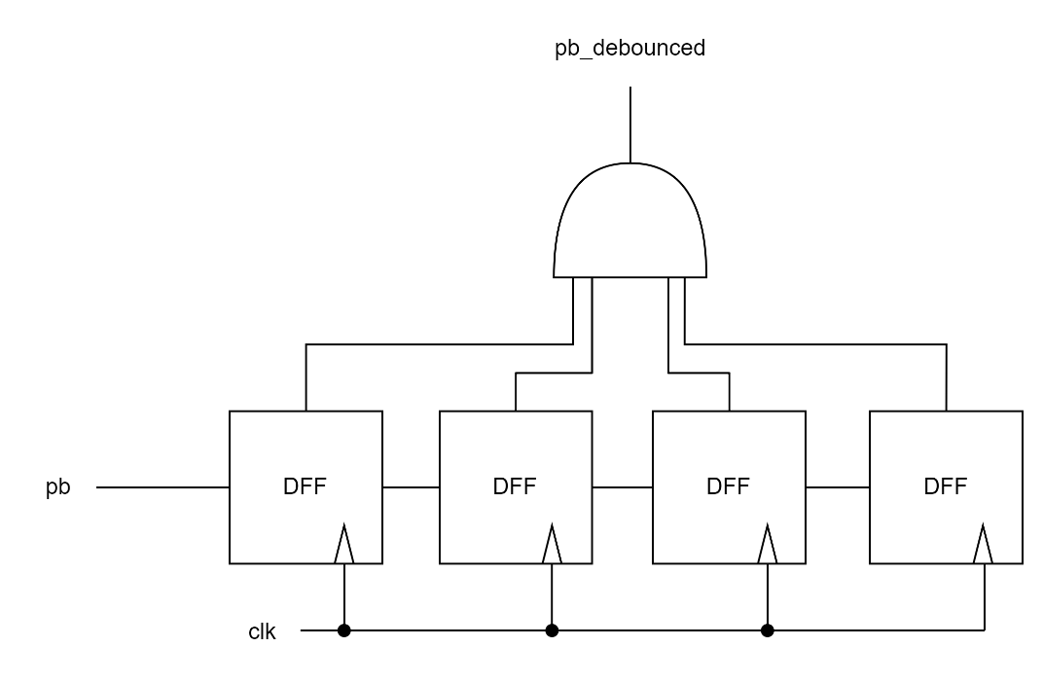

(Debounce)

(One pulse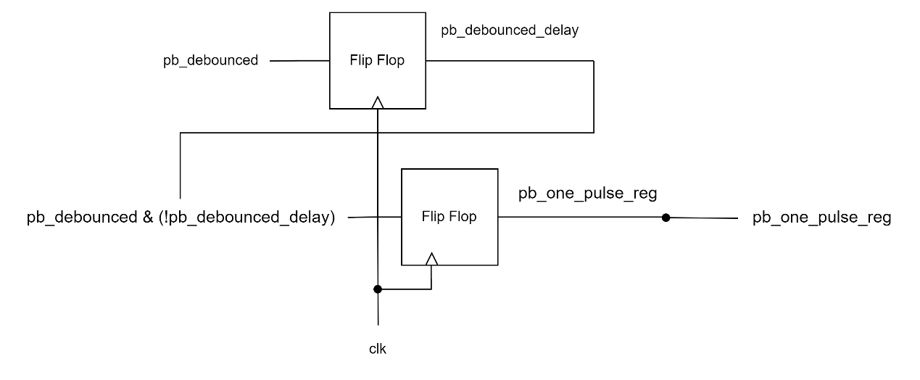)

另外，我們還需要對bottom做debounce及one pulse，這邊上課時都有講解過，所以可以直接實做出來。One pulse Circuit首先會將debounce過的結果做延遲一個clock及反向，而後將其與debounce的結果and起來送入DFF，即會得到結果。這麼做的原因在於bottom可能被按著不只一個clk，但我們只想要按下去時產生一個clk的變化。在design時需要注意的是， onepulse module用的clock必須是除頻過後的clock，因為我們這邊onepulse出來的結果必須跟控制display的clock一樣寬，否則可能會trigger不到這個信號，這也是為什麼我們需要配合bottom去調整除頻的數值。Debounce的部分則是為了去除push bottom產生的glitches，送出乾淨的信號，因此我們用四個DFF過濾掉它，即可完成debounce。

這題我們沿用上一題的module並稍作修改，如：在push reset bottom時它會給出1，但我們要的是reset為0時reset，因此我們先做not再送進上一題的module。對於這題我們分不同module處理debounce、one pulse、clock divider、計算out and direction及FPGA display，在display的部分則寫好7’b對應亮哪個Pin再將其接好，即可display 4-bit Parameterized Ping-Pong Counter。

1. **Summary**

這次的Lab我們接觸了Clock divider、One pulse、debounce等新的東西，學到如何養成好的coding style，也是第一次畫block diagram。Basic Lab的時候還不太清楚自己在幹嘛，只是按照spec的指示寫條件判斷，在近一步寫到advance時才比較有概念，但由於接觸的不多，這次我們在實作過程也出現比前幾次都要多的問題，除了需要更仔細的思考combinational 與sequential如何符合我們期待的設計之外，也遇到vivado不同的報錯及警告並藉由網路資料解決它，這個過程也使我們去思考自己寫出來的code實際上會接出怎樣的電路。

我們遇到的問題首先在Ping-Pong Counter的部分，一開始的寫法是將rst_n及enable放在sequential block內，但會出現enable要hold值時，我們不太確定是否可以寫out <= out這種code，或者直接將else後面空白，但也不確定這樣會產生什麼樣的電路；詢問助教後，我們得到直接將它們放在combinational block裡面用next值來接的建議，真的大夢初醒，這兩個其實跟其他控制next_out，next_direction的信號是同樣的概念，因此後來我們的sequential block就只有短短四行，只對out及direction做傳遞值的動作，非常感謝助教。

FPGA的部分則讓我們進一步思考clock在整個過程的運作，也加入了push bottom帶來的新觀念，一開始我們的bottom在one pulse沒有正確的設定clock因此一直沒有反應，後來仔細思考後也釐清了自己的盲點，也嘗試了另一種寫法，幫助我們對clock在電路中扮演的角色有更好的理解。

從gate-level到這次的modeling techniques，我們對整個電路的設計有較為完整的認知，這次主要是有了combinational及sequential的概念及養成良好的coding習慣，我們也確實在這方面有所收穫，不過或許是慢慢接近期中了，因此近期綜合結果如下圖。

1. **Contributions**

* **Code:**

1. **4-bit Ping-Pong Counter** By 唐翊雯
2. **First-In First Out (FIFO) Queue** By 李品萱
3. **Multi-Bank Memory** By 李品萱
4. **Round-Robin FIFO Arbiter** By 李品萱
5. **4-bit Parameterized Ping-Pong Counter** By 唐翊雯
6. **4-bit Parameterized Ping-Pong Counter on FPGA**

By 唐翊雯

* **Report:**